راهنمای عملی انتخاب واحد اینترنتی 992

اگر مجاز به انتخاب واحد هستید و برای خود برنامه ریزی کردید و آماده انتخاب واحد اینترنتی شده اید، یعنی به راهنمایی های قبلی ما توجه کرده اید ، با کمک این راهنمای تصویری چگونگی انجام انتخاب واحد اینترنتی را فرا خواهید گرفت .

1. وارد سایت ناد شوید و به صفحه شخصی خود بروید .

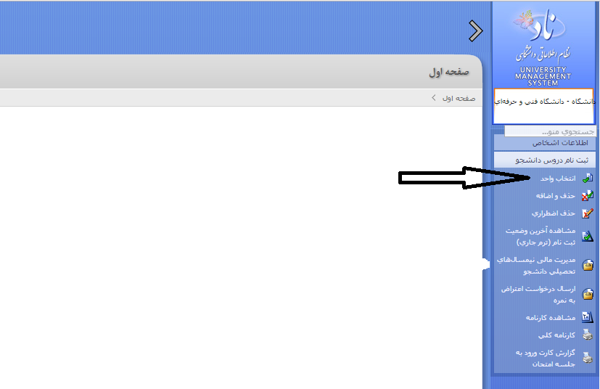

1. از منوی **ثبت نام دروس دانشجو** روی گزینه **انتخاب واحد** کلیک کنید .   
   اگر دانشجوی روزانه بوده و یا دانشجوی شبانه ای باشید که پیش پرداخت انتخاب واحد را پرداخت کرده باشید صفحه ی زیر مشاهده خواهید کرد

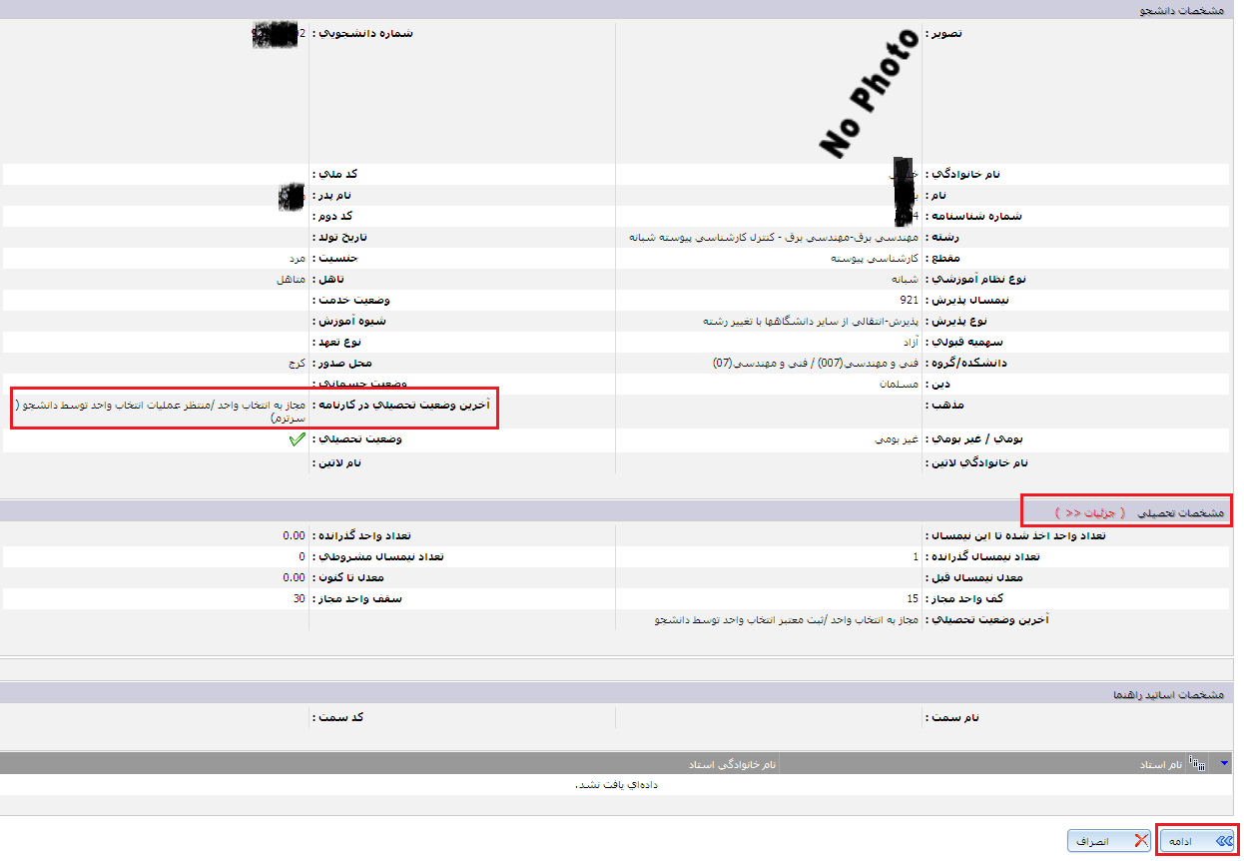

1. روی کلید **ادامه** کلیک کنید تا به صفحه انتخاب واحد وارد شوید

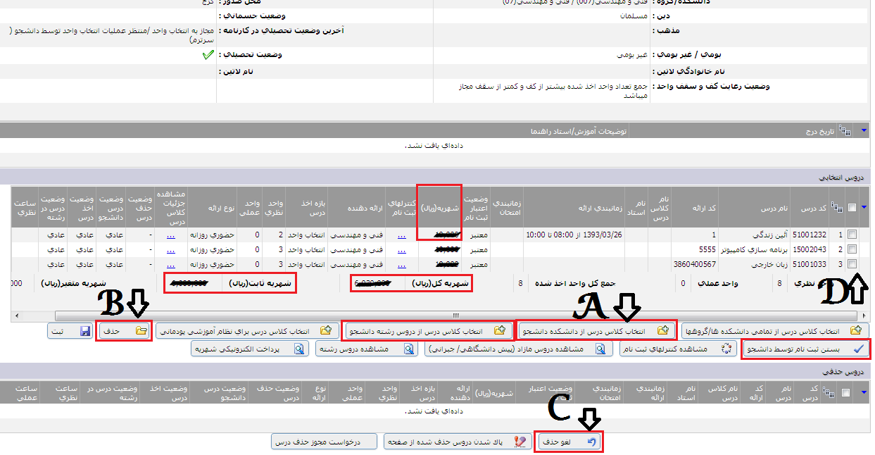

نکات مهم در مورد این صفحه   
الف) کلید **انتخاب کلاس درس از دانشکده دانشجو** (**A**) برای انتخاب دروس عمومی کاربرد دارد

ب) کلید **انتخاب درس از دروس رشته دانشجو برای** انتخاب کلاس درسهای پایه و اصلی و تخصصی و انتخابی کاربرد دارد

ج) اگر درسی را باید عوض کنید یا از انتخاب آن پشیمان شده اید روی مربع اول سطر آن درس کلیک کنید (**D**)و روی **دکمه ی حذف** (**B**) کلیک کنید

د) اگر درسی را حذف کرده اید و تمایل دارید به لیست شما برگردد و آنرا مجددا انتخاب کنید ، از قسمت فایل های حذف شده آن درس را انتخاب کنید و روی کلید **لغو حذف** در پایین صفحه (**C**) کلیک کنید . اینجا اگر شانس بیاورید و تا آن لحظه کلاس پر نشده باشد و همچنین با درسهای موجود در لیست تداخل زمانی نداشته باشد ، درس به لیست دروس انتخابی شما برمی گردد.

4- برای انتخاب یک درس جدید روی یکی از کلیدهای **انتخاب کلاس درس از دانشکده دانشجو** ( برای دروس عمومی ) **یا انتخاب درس از دروس رشته دانشجو** ( برای دروس اصلی و تخصصی و پایه و انتخابی) کلیک کنید تا صفحه ی زیر ظاهر شود .

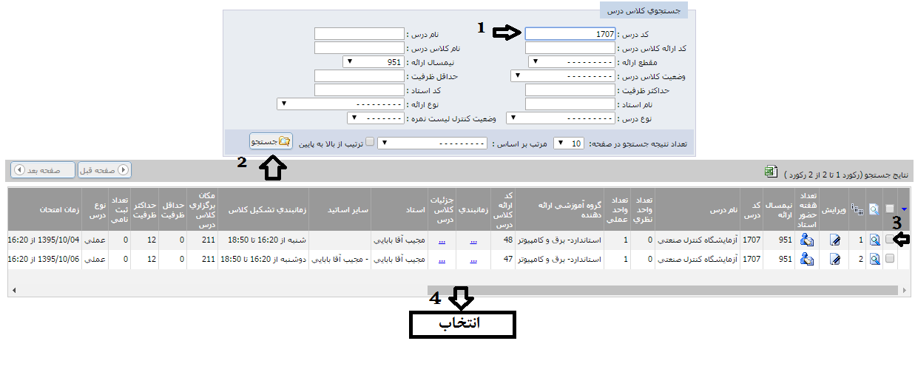

در صفحه ای که ظاهر می شود:  
4-1- **کد درس** مورد نظرتان را وارد کنید (1)

4-2- کلید **جستجو** را بزنید (2).

* 1. هر تعداد کلاسی که برای آن درس وجود داشته باشد ظاهر می شوند (3)
  2. کلاس مورد نظرتان را با توجه به طرحی که از قبل تنظیم کرده اید انتخاب کرده و روی کلید **انتخاب** در پایین آن صفحه کلیک کنید(4) . در صورتی که ظرفیت کلاس پر نشده باشد و با درس دیگری از نظر زمان تشکیل کلاس تداخل نداشته باشد و رعایت پیشنیاز یا همنیاز نیز کرده باشید آن درس به لیست دروس انتخابی شما اضافه می شود.

تذکر : مرحله 4 و جزییات آنرا باید برای هر درس جدیدی که می خواهید انتخاب کنید تکرار کنید

تذکر 3 : تا وقتی روی کلید **بستن ثبت نام توسط دانشجو** کلیک نکنید در بازه ی زمانی که مجاز به انتخاب واحد هستید می توانید به صفحه ی فوق مراجعه کرده و دروس را تغییر دهید . اما اگر این کلید را بکار ببرید دیگر نمی توانید دروس را تغییر دهید و تا زمان حذف و اضافه مجاز به تغییر دروس نخواهید بود . مواظب باشید .

آرزوی موفقیت برای شما دانشجوی عزیز را داریم

آموزش 09/11/96